**Obsah**

1. Úvod 2

1.1. Výchozí podklady 2

2. Seznam použitých norem a vyhlášek 2

3. Vytápění 3

3.1. Potřeba tepla 3

3.2. Zdroj tepla 5

3.3. Topný systém 6

3.4. Pojišťovací zařízení 6

3.5. Izolace potrubí 9

3.6. Nátěry potrubí a armatur 9

3.7. Tlakové zkoušky 9

3.8. Příprava TV 10

3.9. Závěr 10

4. Výkresová část 11

# Úvod

Tato část projektu řeší vytápění novostavby budovy pro umístění oddělení alergologie, oddělení onkologie, infekční oddělení a část administrativy. Budova bude vytápěna teplovodním vytápěním, zdrojem tepla je kaskáda kondenzačních plynových kotlů.

V této dokumentaci se řeší pouze vybavení kotelny (plynové kotle, expanzní nádoby, zásobníkový ohřívač, oběhová čerpadla, armatury, …), otopná tělesa a potrubní rozvody v objektu. V této dokumentaci není řešeno zabezpečení větrání, plynoinstalace ani MaR.

## Výchozí podklady

* Požadavky investora
* Projektová dokumentace stavební části
* Projektová dokumentace VZT

Projektová dokumentace je zpracována dle platných zákonů, vyhlášek, norem ČSN a ČSN EN platných v době zpracování.

# Seznam použitých norem a vyhlášek

Technické podklady navrhovaných zařízení

ČSN EN 12831-1 Energetická náročnost budov - Výpočet tepelného výkonu - Část 1: Tepelný výkon pro vytápění, Modul M3-3

ČSN P CEN/TR 12831-2 Energetická náročnost budov - Výpočet tepelného výkonu - Část 2: Vysvětlení a zdůvodnění EN 12831-1, Modul M3-3

ČSN EN 12831-3 Energetická náročnost budov - Výpočet tepelného výkonu - Část 3: Tepelný výkon pro soustavy přípravy teplé vody a charakteristika potřeb, Modul M8-2, M8-3

ČSN P CEN/TR 12831-4 Energetická náročnost budov - Výpočet tepelného výkonu - Část 4: Vysvětlení a zdůvodnění EN 12831-3, Modul M8-2, M8-3

ČSN 73 0548 Výpočet tepelné zátěže klimatizovaných prostorů

ČSN 73 0540-1 Tepelná ochrana budov - Část 1: Terminologie

ČSN 73 0540-2 Tepelná ochrana budov - Část 2: Požadavky

ČSN 73 0540-3 Tepelná ochrana budov - Část 3: Návrhové hodnoty veličin

ČSN 73 0540-4 Tepelná ochrana budov - Část 4: Výpočtové metody

ČSN 06 0220 Tepelné soustavy v budovách - Dynamické stavy

ČSN 06 0310 Tepelné soustavy v budovách - Projektování a montáž

ČSN 01 3452 Technické výkresy - Instalace - Vytápění a chlazení

Nařízení vlády č. 101/2005 Sb. - Nařízení vlády o podrobnějších požadavcích na pracoviště a pracovní prostředí

Nařízení vlády č. 591/2006 Sb. - Nařízení vlády o bližších minimálních požadavcích na bezpečnost a ochranu zdraví při práci na staveništích

ČSN EN 12098-1 Energetická náročnost budov - Regulace otopných soustav - Část 1: Zařízení pro regulaci teplovodních otopných soustav - Moduly M3-5, 6, 7, 8

ČSN 13 0072 Potrubí. Označování potrubí podle provozní tekutiny

Vyhláška č. 194/2007 Sb. - Vyhláška, kterou se stanoví pravidla pro vytápění a dodávku teplé užitkové vody, měrné ukazatele spotřeby tepelné energie pro vytápění a pro přípravu teplé vody a požadavky na vybavení vnitřních tepelných zařízení budov přístroji regulujícími dodávku tepelné energie konečným spotřebitelům

Vyhláška č. 264/2020 Sb. - Vyhláška o energetické náročnosti budov

# Vytápění

## Potřeba tepla

Výpočet tepelných ztrát je proveden dle EN 12 831 a ČSN 73 0540 pro oblastní teplotu tz = -15 °C (okres Olomouc), průměrná venkovní teplota během otopného období 3,8°C.

Součet tep. ztrát prostupem 36.825 kW 52.7 %

Součet tep. ztrát větráním 32.987 kW 47.3 %

Součet tepelných ztrát 69.812 kW 100.0 %

|  |  |  |  |  |  |
| --- | --- | --- | --- | --- | --- |
| **č.m.** | **Účel místnosti** | **Ѳint,i [°C]** | **фV,i [W]** | **фT,i [W]** | **фHL,i [W]** |
| **1NP** | | | | | |
| G001010 | Zádveří | 15 | 209 | 301 | 510 |
| G001020 | Schodiště | 15 | 223 | 157 | 380 |
| G001030 | Výtah | 15 | 33 | 9 | 42 |
| G001040 | Ústředna ERO | 15 | 26 | 8 | 34 |
| G001050 | UPS | 15 | 65 | 145 | 210 |
| G001060 | Chodba | 20 | 254 | 319 | 573 |
| G001070 | RPO | 15 | 15 | 38 | 53 |
| G001080 | Recepce + kartotéka | 20 | 384 | 285 | 669 |
| G001090 | Čekárna onkologie | 22 | 154 | 367 | 521 |
| G001100 | Kancelář | 20 | 385 | 254 | 639 |
| G001110 | Kancelář | 20 | 385 | 254 | 639 |
| G001120 | Kancelář | 20 | 360 | 425 | 785 |
| G001130 | Denní místnost | 20 | 221 | 238 | 459 |
| G001140 | Sklad | 15 | 37 | 341 | 378 |
| G001150 | Edukační místnost | 20 | 379 | 598 | 977 |
| G001160 | Ordinace onkologie | 24 | 419 | 324 | 743 |
| G001170 | Ordinace onkologie | 24 | 419 | 324 | 743 |
| G001180 | Ordinace onkologie | 24 | 430 | 330 | 760 |
| G001190 | Monitorovací místnost | 20 | 366 | 249 | 615 |
| G001200 | WC pacienti „M“ | 20 | 61 | 210 | 271 |
| G001210 | WC pacienti „Ž“ | 20 | 16 | 11 | 27 |
| G001220 | WC zaměstnanci „M“ | 20 | 18 | 19 | 37 |
| G001230 | Úklid | 15 | 10 | 8 | 18 |
| G001240 | Šatna „M“ | 20 | 63 | 277 | 340 |
| G001250 | Umývárna „M“ | 24 | 64 | 285 | 349 |
| G001260 | Šatna „Ž“ | 20 | 75 | 253 | 328 |
| G001270 | WC zaměstnanci „Ž“ | 20 | 18 | 19 | 37 |
| G001280 | Šatna „Ž“ | 20 | 63 | 215 | 278 |
| G001290 | Umývárna „Ž“ | 24 | 77 | 312 | 389 |
| G001300 | Čekárna infekce-chronická | 22 | 294 | 673 | 967 |
| G001310 | Zasedací místnost | 20 | 376 | 253 | 629 |
| G001320 | Chodba | 20 | 72 | 16 | 88 |
| G001330 | WC pacienti „Ž“ | 20 | 26 | 17 | 43 |
| G001340 | WC pacienti „M“ | 20 | 25 | 191 | 216 |
| G001350 | Úklid | 15 | 9 | 3 | 12 |
| G001360 | WC zaměstnanci | 20 | 17 | 12 | 29 |
| G001370 | Denní místnost | 20 | 150 | 239 | 389 |
| G001380 | Sklad | 15 | 30 | 8 | 38 |
| G001390 | Stacionář | 20 | 319 | 264 | 583 |
| G001400 | Sesterna | 20 | 344 | 279 | 623 |
| G001410 | Stacionář | 20 | 371 | 609 | 980 |
| G001420 | Kartotéka | 20 | 291 | 501 | 792 |
| G001430 | Dezinfekce | 20 | 29 | 130 | 159 |
| G001440 | Ordinace infekce | 24 | 416 | 554 | 970 |
| G001450 | Sesterna | 20 | 386 | 286 | 672 |
| G001460 | Ordinace infekce | 24 | 415 | 348 | 763 |
| G001470 | Pracovna přednosty | 20 | 379 | 282 | 661 |
| G001480 | THP | 20 | 409 | 373 | 782 |
| G001490 | Chodba | 20 | 18 | 11 | 29 |
| G000150 | Šatna | 20 | 223 | 227 | 450 |
| **2NP** | | | | | |
| G002010 | Schodiště | 15 | 314 | 243 | 557 |
| G002020 | Výtah | 15 | 33 | 0 | 33 |
| G002030 | Čekárna alergologie | 22 | 463 | 396 | 859 |
| G002040 | Kartotéka | 20 | 788 | 411 | 1199 |
| G002050 | Administrativa | 20 | 427 | 237 | 664 |
| G002060 | Ordinace alergologie | 24 | 430 | 245 | 675 |
| G002070 | Ordinace alergologie | 24 | 429 | 245 | 674 |
| G002080 | Ordinace alergologie | 24 | 433 | 454 | 887 |
| G002090 | Ordinace alergologie | 24 | 456 | 722 | 1178 |
| G002010 | Ordinace alergologie | 24 | 426 | 646 | 1072 |
| G002110 | Ordinace alergologie | 24 | 419 | 277 | 696 |
| G002120 | Ordinace alergologie | 24 | 420 | 277 | 697 |
| G002130 | Ordinace alergologie | 24 | 419 | 248 | 667 |
| G002140 | Ordinace alergologie | 24 | 420 | 245 | 665 |
| G002150 | Ordinace alergologie | 24 | 419 | 273 | 692 |
| G002160 | Chodba | 20 | 64 | 0 | 64 |
| G002170 | WC pacienti „M“ | 20 | 26 | 0 | 26 |
| G002180 | WC pacienti „Ž“ | 20 | 29 | 177 | 206 |
| G002190 | Úklid | 15 | 10 | 0 | 10 |
| G002200 | Chodba | 20 | 42 | 0 | 42 |
| G002210 | WC zaměstnanci „Ž“ | 20 | 18 | 0 | 18 |
| G002220 | WC zaměstnanci „M“ | 20 | 38 | 187 | 225 |
| G002230 | Odběrová místnost | 24 | 378 | 292 | 670 |
| G002240 | Sesterna | 20 | 376 | 237 | 613 |
| G002250 | Spirometrie | 24 | 419 | 276 | 695 |
| G002260 | EKG+BKT | 24 | 419 | 276 | 695 |
| G002270 | AIT alergenní aplikace | 24 | 416 | 276 | 692 |
| G002280 | Testovací místnost | 24 | 422 | 277 | 699 |
| G002290 | Vrchní sestra | 20 | 376 | 220 | 596 |
| G002300 | Chodba sekretariát | 20 | 57 | 0 | 57 |
| G002310 | Primář oddělení | 20 | 376 | 220 | 596 |
| G002320 | Zasedací místnost | 20 | 362 | 215 | 577 |
| G002330 | Sekretariát | 20 | 421 | 567 | 988 |
| G002340 | Sklad | 15 | 32 | 299 | 331 |
| G002350 | WC zaměstnanci „M“ | 20 | 25 | 269 | 294 |
| G002360 | WC zaměstnanci „Ž“ | 20 | 32 | 102 | 134 |
| G002370 | Rozvodna NN | 15 | 24 | 68 | 92 |
| G002380 | Denní místnost | 20 | 406 | 392 | 798 |
| G002390 | Čistící místnost | 20 | 41 | 0 | 41 |
| G002400 | Stacionář | 20 | 566 | 440 | 1006 |
| G002410 | Edukační místnost | 20 | 385 | 220 | 605 |
| G002420 | Sklad | 15 | 64 | 175 | 239 |
| **3NP** | | | | | |
| G003010 | Schodiště | 15 | 622 | 400 | 914 |
| G003020 | Výtah | 15 | 38 | 0 | 38 |
| G003030 | Chodba | 20 | 155 | 128 | 283 |
| G003040 | Pracovna lékař NOR | 20 | 470 | 381 | 851 |
| G003050 | Pracovna administrativa NOR | 20 | 403 | 310 | 713 |
| G003060 | Pracovna sestra NOR | 20 | 403 | 310 | 713 |
| G003070 | Poradna pro výživu OLV | 24 | 449 | 345 | 794 |
| G003080 | Poradna pro výživu OLV | 24 | 449 | 345 | 794 |
| G003090 | Chodba | 20 | 92 | 350 | 442 |
| G003100 | Kancelář | 20 | 406 | 493 | 899 |
| G003110 | Kancelář | 20 | 427 | 760 | 1187 |
| G003120 | Předsíň | 20 | 137 | 140 | 277 |
| G003130 | Ombudsman | 20 | 301 | 571 | 872 |
| G003140 | Interní audit | 20 | 393 | 309 | 702 |
| G003150 | Interní audit | 20 | 393 | 309 | 702 |
| G003160 | Poradna pro výživu OLV | 24 | 438 | 343 | 781 |
| G003170 | Poradna pro výživu OLV | 24 | 438 | 343 | 781 |
| G003180 | Denní místnost | 20 | 355 | 284 | 639 |
| G003190 | Chodba | 20 | 36 | 11 | 47 |
| G003200 | WC pacienti „Ž“ | 20 | 28 | 24 | 52 |
| G003210 | WC pacienti „M“ | 20 | 40 | 234 | 274 |
| G003220 | Úklid | 15 | 10 | 9 | 19 |
| G003230 | Chodba | 20 | 45 | 11 | 56 |
| G003240 | WC zaměstnanci „Ž“ | 20 | 18 | 16 | 34 |
| G003250 | WC zaměstnanci „M“ | 20 | 40 | 243 | 283 |
| G003260 | Předsíň | 15 | 58 | 0 | 58 |
| G003270 | Kotelna | 15 | 206 | 210 | 416 |
| G003280 | Ústředna SLP | 15 | 113 | 0 | 113 |
| G003290 | Chodba | 20 | 175 | 145 | 320 |
| G003300 | Učebna | 20 | 427 | 1270 | 1697 |
| G003310 | Učebna | 20 | 547 | 403 | 950 |
| G003320 | Kancelář/sklad | 20 | 393 | 307 | 700 |
| G003330 | Kancelář | 20 | 718 | 795 | 1513 |
| G003340 | Denní místnost | 20 | 201 | 449 | 650 |
| G003350 | WC „Ž“ | 20 | 26 | 329 | 355 |
| G003360 | WC „M“ | 20 | 33 | 145 | 178 |
| G003370 | WC invalidé | 20 | 32 | 136 | 168 |
| G003380 | Učebna | 20 | 483 | 1536 | 2019 |
| **4NP** | | | | | |
| G004010 | Schodiště | 15 | 302 | 1043 | 1345 |
| G004020 | Strojovna výtahu | 15 | 146 | 142 | 288 |
| G004030 | Strojovna VZT | 15 | 594 | 1291 | 1885 |

|  |  |  |
| --- | --- | --- |
| **θint,i** | navrhovaná teplota v interiéru [°C] |  |
| **фV,i** | součet tepelných ztrát přechodem tepla všech vytápěných prostorů [W] | | |
| **фT,i** | tepelné ztráty větráním všech vytápěných prostorů [W] | |
| **фHL,i** | projektovaný tepelný příkon pro celou budovu [W] | |

## Zdroj tepla

**Kaskáda dvou plynových kondenzačních velkoobjemových kotlů**

Jmenovitý tepelný výkon 50/30 °C: 13,0 - 65,5 kW

Účinnost kotle: 109,2 %

Rozměry (*v* × *š* × *h*): 595 × 670 × 1494 mm

Hmotnost: 140 kg

Maximální spotřeba plynu: 6,6 m3/h

Elektrické napájení: 230 V, 1N, AC, 50 Hz

**Ke kaskádě plynových kondenzačních kotlů bude připojen nepřímotopný stacionární zásobníkový ohřívač vody.**

Objem zásobníku teplé vody: 725 l

Rozměry (*v* × Ø): 910 × 2030 mm

Hmotnost bez vody: 208 kg

## Odkouření plynových kotlů

Odkouření plynových kotlů bude řešeno samostatně pro každý kotel. Odkouření bude v koaxiálním provedení pomocí potrubí průměru 80/125 mm. Potrubí bude mít patřičnou certifikaci o splňování požadavků PBŘ. Dimenzi odkouření posoudí dodavatelská firma dle skutečnosti na stavbě.

Odvádění kondenzátu z koaxiálního potrubí bude řešeno pomocí vsuvek pro odvod kondenzátu s napojením na vnitřní kanalizační potrubí přes neutralizační stanici v kotelně.

Vyústění vývodu spalin bude min. 1 m nad atiku objektu. Odvod spalin bude vodivě uzemněn Odkouření bude řešeno systémově a je součástí dodávky plynového spotřebiče.

## Topný systém

Kaskáda dvou plynových kondenzačních kotlů bude umístěna v místnosti č. G003270 – Kotelna. Kaskáda bude připojena na okruh vytápění, okruh pro výměníky vzduchotechnických jednotek a okruh pro ohřev TUV.

Proudění topné vody k jednotlivým okruhům bude zajištěno pomocí oběhových čerpadel, umístěných v kotelně. Před napojením na každý výměník VZT jednotek bude směšovací uzel, který bude obsahovat oběhové čerpadlo.

Kaskáda plynových kotlů bude sloužit jako zdroj tepla pro teplovodní radiátory, výměníky VZT jednotek a přípravu teplé vody v nepřímotopném zásobníku.

Potrubní rozvody jsou navrženy z měděného potrubí. Potrubní rozvody budou vedeny v podhledu 3NP k jednotlivým stoupačkám. Stoupací potrubí bude vedeno volně po stěně. Potrubí k jednotlivým otopným tělesům bude vedeno v podlaze.

Místnosti budou vytápěny teplovodní otopnou soustavou s teplotním spádem 55/45°C. Otopná soustava bude tvořena deskovými otopnými tělesy.

## Regulace topného systému

Každé otopné těleso bude připojeno k potrubí přes přípojné šroubení pro tělesa VK. Každé otopné těleso bude osazeno 8stupňovým termostatickým ventilem. Stupeň nastavení jednotlivých termostatických ventilů je popsán ve výkresové části projektové dokumentace.

Na termostatické ventily budou osazeny termoelektrické pohony, které umožní centrální řízení otopných těles. Termoelektrické pohony budou součástí dodávky profese MaR.

Na odbočkách z páteřního rozvodu k jednotlivým stoupačkám budou ve 3NP osazeny budou osazeny vyvažovací ventily. Stupeň nastavení jednotlivých ventilů je popsán ve výkresové části projektové dokumentace.

## Pojišťovací zařízení

Otopná soustava je jištěna pojišťovacími ventily 3/4“ – 2,5 bar.

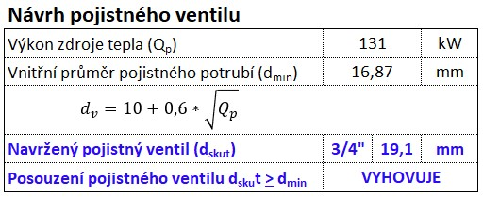

K topnému systému bude připojena tlaková expanzní nádoba o objemu 100 l.

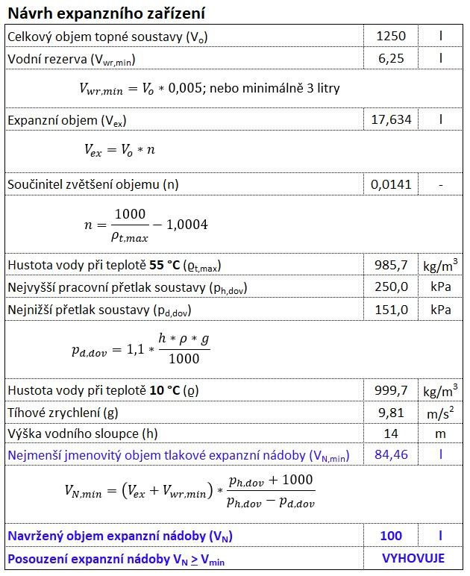

Doplňování topné vody bude přes topnou změkčovací armaturu.

## Oběhová čerpadla

Pro zajištění průtoku od plynových kotlů v otopné soustavě budou sloužit oběhová čerpadla.

Pro okruh teplovodního vytápění bylo navrženo oběhové čerpadlo 40-60 220.

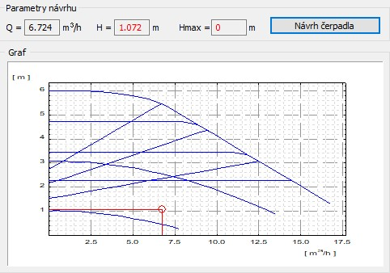

Pro okruh k výměníku zásobníkového ohřívače pro přípravu teplé vody bylo navrženo oběhové čerpadlo 40-60 220.

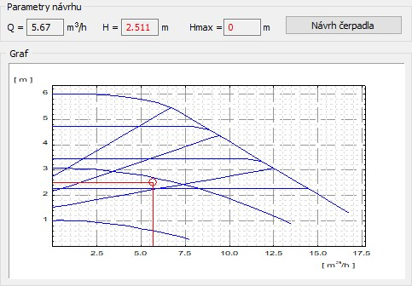

Pro okruh k ohřívačům VZT jednotek a potrubním dohřívačům bylo navrženo oběhové čerpadlo 32-80 180.

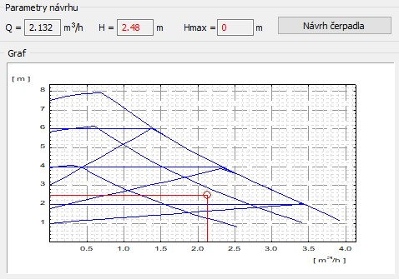

Před jednotlivými jednotkami budou navíc umístěny směšovací uzly, obsahující oběhová čerpadla. Byla navržena oběhová čerpadla 20-30 150 (celkem 3 kusy).

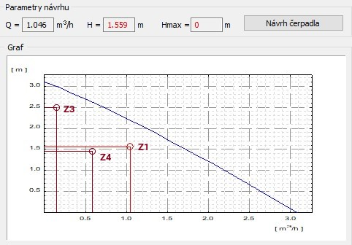

Směšovací uzly s oběhovými čerpadly budou také před potrubními dohřívači. Byla navržena oběhová čerpadla 15-14 80 (celkem 2 kusy).

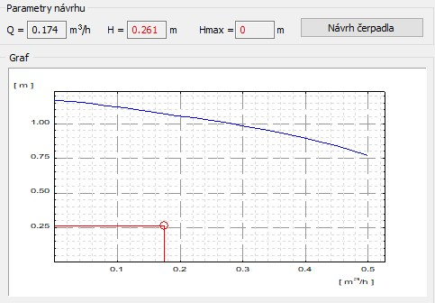

## Izolace potrubí

Veškeré potrubní rozvody budou opatřeny tepelnou izolací. Pouze potrubí vedené volně po povrchu nebude opatřeno tepelnou izolací, tepelné ztráty potrubí budou v tomto případě využívány k pokrytí tepelných ztrát místností. K izolování potrubí budou použity PE termoizolační trubice. Tloušťka izolace bude volena podle dimenze potrubí. Minimální tloušťky izolace dle tabulky.

|  |  |
| --- | --- |
| **DN potrubí** | **tl. izolace** |
| 12x1,0 | 13 mm |
| 15x1,0 - 18x1,0 | 20 mm |
| 22x1,0 - 88,9x2,0 | 25 mm |

## Nátěry potrubí a armatur

Potrubí není nutno natírat.

## Podmínky vybudování ÚT

Veškerá zařízení, ze kterých je vytápění objektu zhotoveno, musí vlastnit náležité certifikáty ze státních zkušeben, které osvědčí možnost jejich použití v ČR. Instalace je navržena a musí být provedena dle platných ČSN.

## Tlakové zkoušky

Zkouška těsnosti:

Provádí se před zazděním drážek, zakrytím kanálů a provedením nátěrů a izolací.

Soustava se naplní vodou, řádně se odvzdušní a celé zařízení (všechny spoje, otopná tělesa, armatury atd.) se prohlédne, přičemž se nesmějí projevovat viditelné netěsnosti. Soustava zůstane napuštěna nejméně 6 hodin, po kterých se provede nová prohlídka. Výsledek zkoušky se považuje za úspěšný, neobjeví-li se při této prohlídce netěsnosti, anebo neprojeví-li se znatelný pokles hladiny v expanzní nádobě.

Vnitřní potrubní rozvody uložené v nekontrolovatelných místech se zkoušejí tak, že po napuštění dané části vodou se dosáhne zkušební přetlak, který se nárazově sníží na atmosférický tlak. Po novém dosažení zkušebního přetlaku se prohlédne zkoušená část potrubních rozvodů a nesmí se projevit viditelné netěsnosti. Přetlak se udržuje po dobu 30 minut. Výsledek zkoušky se považuje za vyhovující, jestliže se při této prohlídce neobjeví netěsnosti. Pokud se objeví při tlakové zkoušce netěsnosti, musí se odstranit a tlaková zkouška se opakuje.

Po skončení montáže ústředního vytápění v celém objektu se provede ještě tlaková zkouška těsnosti, při které se odzkoušejí všechny v předcházejících zkouškách neodzkoušené části zařízení. Zkušební přetlak se volí pro ocelové potrubí 0,9 MPa, pro jiná potrubí jej určí dodavatel potrubí.

Voda ke zkoušce těsnosti nesmí být teplejší než 50 °C.

Zkoušky provozní:

* dilatační zkouška:

Dilatační zkouška se provádí před zazděním drážek, zakrytím kanálů a provedením tepelných izolací. Při této zkoušce se teplonosná látka ohřeje na nejvyšší pracovní teplotu a pak se nechá vychladnout na teplotu okolního vzduchu. Poté se tento postup ještě jednou opakuje. Zjistí-li se pak po podrobné prohlídce netěsnosti zařízení, popř. jiné závady, je nutno zkoušku po provedení opravy opakovat. Výsledek zkoušky se zapíše do stavebního deníku nebo se provede samostatný zápis.

* topné zkoušky:

Topnou zkoušku je možno provádět pouze v průběhu otopného období v dokončené etapě stavby po odstranění všech stavebních nedostatků. Pokud se zařízení předává mimo topné období, provede se topná zkouška až v otopném období v termínu podle dohody mezi investorem, provozovatelem a dodavatelem.

Součástí topné zkoušky je seřízení soustavy, projeví-li se tato potřeba v průběhu topné zkoušky.

Během topné zkoušky bude proškolena obsluha zařízení, o čemž se provede záznam.

Zjistí-li se během topné zkoušky závady, je nutno topnou zkoušku opakovat.

Zkouška se pokládá za úspěšnou u teplovodních otopných soustav s nuceným oběhem při rovnoměrném prohřívání všech otopných těles.

Napouštění rozvodu:

Dle technologického postupu dodavatele systému. Místo pro napouštění rozvodu bude umístěno v místnosti č. G003270 – Kotelna.

## Příprava TV

Součástí technické zprávy Vnitřních rozvodů ZTI – Vnitřní vodoinstalace.

## Závěr

Při instalaci nutno dodržet platné ČSN, bezpečnostní předpisy (uzemnění), návody a požadavky výrobců jednotlivých prvků zdravoinstalace, vytápění. Celý topný systém se vyreguluje při topné zkoušce pomocí regulačních ventilů na otopných tělesech.

# Výkresová část

|  |  |  |  |
| --- | --- | --- | --- |
| **Seznam výkresů D.1.4.2** | | | |
| **Ozn.** | **Název výkresu** | **Měřítko** | **Velikost** |
| 01 | Půdorys 1NP – vytápění | 1:75 | 770 / 420 |
| 02 | Půdorys 2NP – vytápění | 1:75 | 770 / 420 |
| 03 | Půdorys 3NP – vytápění | 1:75 | 770 / 420 |
| 04 | Půdorys 4NP – vytápění | 1:75 | 420 / 297 |
| 05 | Schéma zapojení – vytápění | - | 420 / 297 |
| 06 | Axonometrie – vytápění | 1:75 | 841 / 594 |
| 07 | Schéma odkouření PKK | 1:50 | 420 / 297 |

V Opavě, 08/2022 Ing. Petr Valeček